Testfälle: Array

# Menu

* Input
  + InputEingabe von ungültigen Werten (strings / negativ / 0 / zu hoch für int)
    - Falscher Wert wird gelöscht und man kann es gleich nocheinmal versuchen

# [1] 1D Array

* Länge
  + Eingabe von ungültigen Werten (strings / negativ / 0 / zu hoch für int)
    - Falscher Wert wird gelöscht und man kann es gleich nocheinmal versuchen
* Initialiserungswert
  + Eingabe von ungültigen Werten (strings)
    - Falscher Wert wird gelöscht und man kann es gleich nocheinmal versuchen
* Nach Eingabe von richtigen Daten:

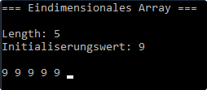

# [2] Multiplizieren von Arrays

* Länge von Nth Array
  + Eingabe von ungültigen Werten (strings / negativ / 0 / zu hoch für int)
    - Falscher Wert wird gelöscht und man kann es gleich nocheinmal versuchen
* Nth Initialiserungswert
  + Eingabe von ungültigen Werten (strings)
    - Falscher Wert wird gelöscht und man kann es gleich nocheinmal versuchen
* Nach Eingabe von richtigen Daten:

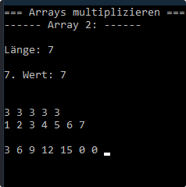

* Array 1 wurde hier bereits eingelesen, allerdings ist das hier nicht sichtbar wegen einem Console.Clear();

# [3] Primzahlen

* Anzahl der Zahlen
  + Eingabe von ungültigen Werten (strings / negativ / 0 / zu hoch für int)
    - Falscher Wert wird gelöscht und man kann es gleich nocheinmal versuchen
* Nach Eingabe von richtigen Daten:

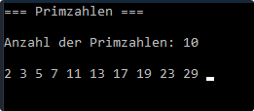

# [4] Zufallszahlen

* Anzahl der Zahlen
  + Eingabe von ungültigen Werten (strings / negativ / 0 / zu hoch für int)
    - Falscher Wert wird gelöscht und man kann es gleich nocheinmal versuchen
* Höchste generierbare Zahl
  + Eingabe von ungültigen Werten (strings / negativ / 0 / zu hoch für int)
    - Falscher Wert wird gelöscht und man kann es gleich nocheinmal versuchen
* Nach Eingabe von richtigen Daten:

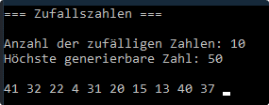

# [5] 2D Array (gleiche Spaltenlänge)

* Anzahl der Spalten
  + Eingabe von ungültigen Werten (strings / negativ / 0 / zu hoch für int)
    - Falscher Wert wird gelöscht und man kann es gleich nocheinmal versuchen
* Anzahl der Zeilen
  + Eingabe von ungültigen Werten (strings / negativ / 0 / zu hoch für int)
    - Falscher Wert wird gelöscht und man kann es gleich nocheinmal versuchen
* Initialiserungswert
  + Eingabe von ungültigen Werten (strings)
    - Falscher Wert wird gelöscht und man kann es gleich nocheinmal versuchen
* Nach Eingabe von richtigen Daten:

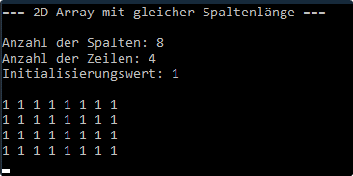

# [6] 2D Array (ungleiche Spaltenlänge)

* Anzahl der Spalten
  + Eingabe von ungültigen Werten (strings / negativ / 0 / zu hoch für int)
    - Falscher Wert wird gelöscht und man kann es gleich nocheinmal versuchen
* Initialiserungswert
  + Eingabe von ungültigen Werten (strings)
    - Falscher Wert wird gelöscht und man kann es gleich nocheinmal versuchen
* Anzahl der Zeilen in der Nth Spalte
  + Eingabe von ungültigen Werten (strings / negativ / 0 / zu hoch für int)
    - Falscher Wert wird gelöscht und man kann es gleich nocheinmal versuchen
* 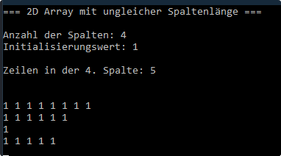Nach Eingabe von richtigen Daten:

* Die Spalten 1-4 wurden bereits festgelgt, allerdings ist das hier wegen einem Clear nicht sichtbar.

# [7] Chess Board

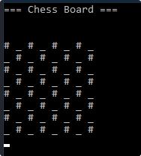

# [8] Beenden

* Beendet Programm